真鬼、假鬼也是鬼

屈颖妍 [有理儿有面](javascript:void(0);)

**有理儿有面**

微信号 youli-youmian

功能介绍 你说是不是

2022-04-25[原文](https://mp.weixin.qq.com/s?__biz=Mzg3MjEyMTYyNg==&mid=2247557967&idx=2&sn=74dc06faee47f831013650aa4ae98565&chksm=cef7b73af9803e2c557459e218745f4c3b39c6bf5390c5aef2238a1d448de3c4f5e05f088fee&scene=27#wechat_redirect&cpage=3) 发表于

收录于合集





**全文共1203字，图片2张，预计阅读时间为3分钟。**

**本文转自《港人讲地》**

**作者：屈颖妍**



▼

近年常听到这句话：“有图有真相”，但有图，就真的有真相吗？未必，尤其在这网络年代。

先让大家看看这图，会不会有点眼熟？

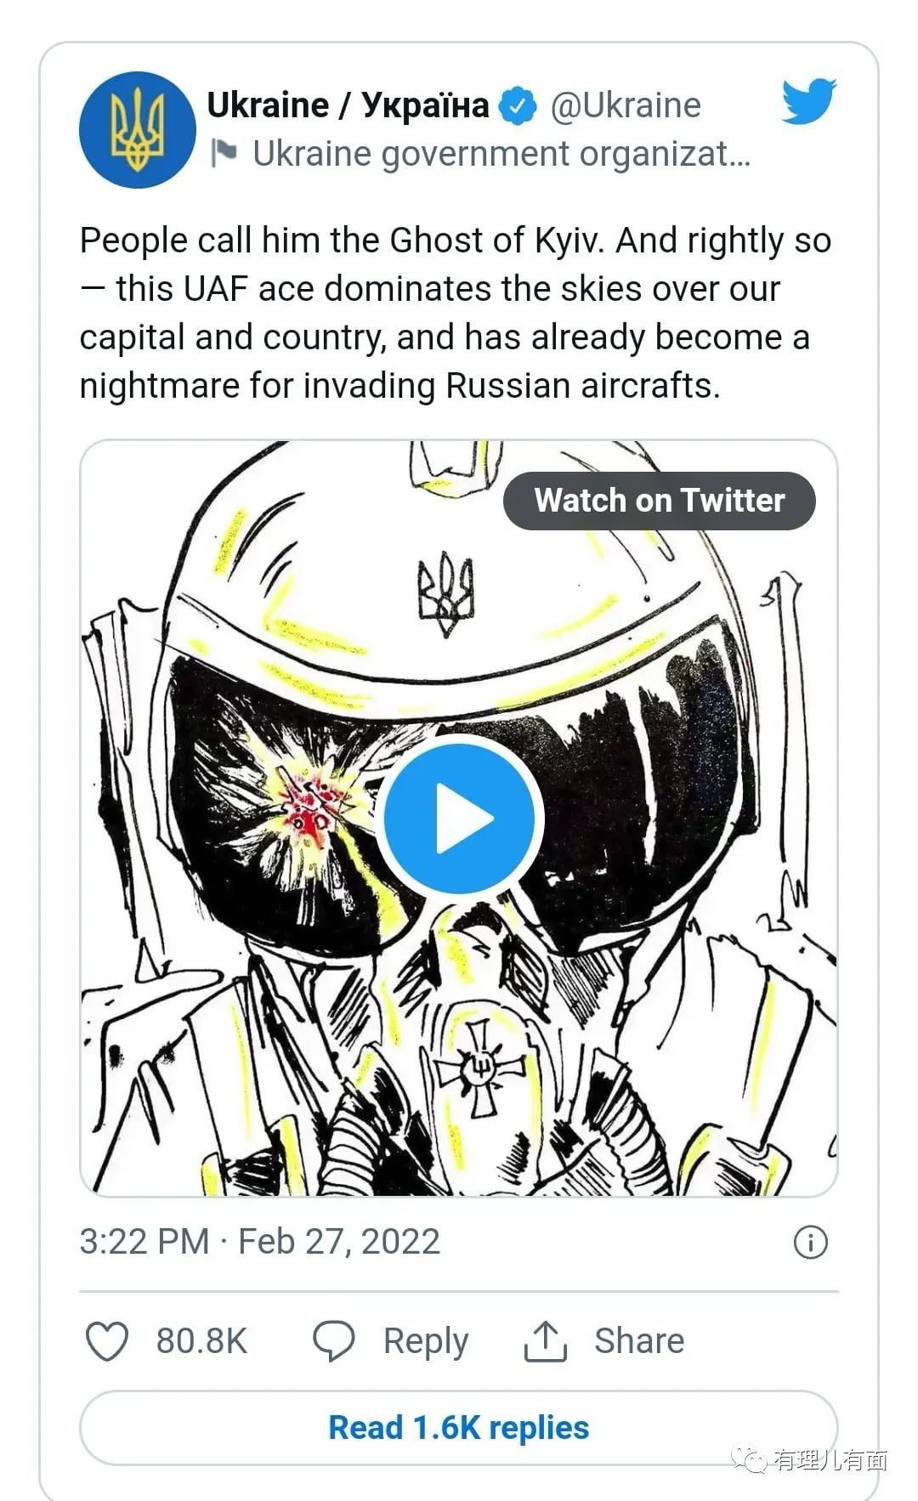

这是乌克兰政府的Twitter帐号在2月27日发布的视频，也是后来被神化为“基辅之鬼”（Ghost of Kyiv）的一个空军战士的所谓“作战片段”。视频开始前，画面有这幅手绘英雄速写，我们一看，定会会心微笑，咦，似曾相识吖！

是的，这速写的头盔、猪嘴、大眼罩、还有眼罩右面一个带血的弹痕，再加黄黑的配色，不就是黑暴图腾“爆眼女”的独有形象吗？

俄乌军事冲突对香港人来说似乎是遥远的战事，但仔细去看，你会发现，它跟我们2019黑暴有很多相似的地方，其中一个共通点，就是漫天的假新闻。

我们有“太子站死人”、“维港浮尸”、“爆眼女”、“新屋岭”……而乌克兰也有“布查血案”、“基辅之鬼”……

话说俄军进入乌克兰没几天，网上就疯传乌克兰一名王牌飞行员的视频，这战士开著架米格29战机，声称独力在30小时内击落了10架俄罗斯战机，从38秒松郁蒙片段中，只见一架飞天遁地的战机附近不断出现爆炸画面，视频还有一个戴著头盔眼罩氧气罩的脸孔，大家都不知道他是谁，于是神化他为“基辅之鬼”（Ghost of Kyiv）。

相关影片在Twitter有超过900多万浏览，在Youtube就多达650万，TikToK的点击更破2亿，超过7亿人在facebook关注“基辅之鬼”，最重要的是乌克兰政府及乌克兰部队总参谋部的官方Twitter帐号都分享了这故事，并留言：“基辅之鬼要‘飞来夺走你的灵魂’”，连乌克兰前总统波洛申科也分享这影片，并发文表示“他让敌人感到恐惧、让乌克兰人感到骄傲……如此强大的防守，乌克兰一定赢！”

有政府和前总统的注脚，不可能造假吧？都说，有图有片都还没有必是真相。“神话”在英国路透社事实查核组织（Reuters Fact Check）调查后，发现此片的画面，疑似是从电脑游戏“数位模拟战斗”（Digital Combat Simulator World）中截取的。《数位模拟战斗》是一款电脑模拟游戏，玩家可在飞机、坦克、船舰等模拟战斗场景作战。游戏公司“鹰之动力”一看就认出画面，并即公开发表声明：“鉴于目前乌克兰局势，避免产生可能被误解的图像，并可能将生命置于危险中。我们恳请您保持理智，避免使用‘数位模拟战斗’来制作这种性质的视频。”

人家都说到这样了，西方fact check机构的调查结果足以证明影片造假吧，然而，乌克兰及西方媒体的态度竟然是：战争本来就应该有这种影片，让俄国人信了会怕，让乌克兰人信了受鼓舞。

于是，大家继续宣扬“基辅之鬼”的故事，如果你上网便能看到，所有新闻都把事情当真的一样报道，然后在文末写两句：事情后来证实是假的。大家似乎已不在乎真相，政府的宣传口径更变成：“基辅之鬼”为乌克兰人带来对抗外敌的希望，其意义远大于其真实性了。

难怪我们一直说不明白为什么仍有人相信“爆眼女”和“太子站死人”故事，原来，“同仇敌忾”的气氛，已远比真相重要了。

文章转自《港人讲地》

作者：屈颖妍

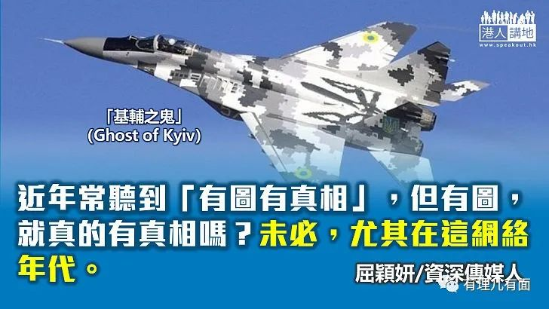

**图片源自网络**





**关注公众号：**

**有理儿有面**

**理   性｜   揭   秘｜   探   讨**







### 精选留言

用户设置不下载评论